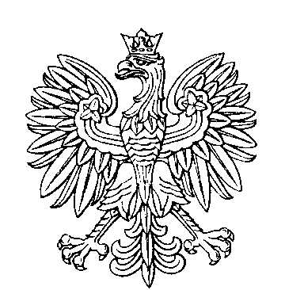

OBWODOWA KOMISJA WYBORCZA NR 1
w gminie Nowe Miasto

SKŁAD KOMISJI:
Przewodniczący Piotr Kołpaczewski

Zastępca Przewodniczącego Bogumiła Bilińska

CZŁONKOWIE:
Hanna Krystyna Banach  Katarzyna Maksiewicz  Katarzyna Zielińska | Ewa Małgorzata Kowalczuk  Jadwiga Barbara Zielińska

OBWODOWA KOMISJA WYBORCZA NR 2
w gminie Nowe Miasto

SKŁAD KOMISJI:
Przewodniczący Marianna Czarnecka

Zastępca Przewodniczącego Danuta Milena Zaręba

CZŁONKOWIE:
Dariusz Dalecki  Aneta Konieczek  Beata Pawlak  Bartosz Sadzyński | Adam Falenta  Mateusz Konieczek  Wiktoria Perkowska

OBWODOWA KOMISJA WYBORCZA NR 3
w gminie Nowe Miasto

SKŁAD KOMISJI:
Przewodniczący Krzysztof Kowalski

Zastępca Przewodniczącego Beata Banecka

CZŁONKOWIE:
Adam Bugalski  Magdalena Rybicka  Joanna Urzykowska | Aleksandra Dorota Oporska  Anna Szczepańska

OBWODOWA KOMISJA WYBORCZA NR 4
w gminie Nowe Miasto

SKŁAD KOMISJI:
Przewodniczący Bożena Pawlak

Zastępca Przewodniczącego Monika Rybicka

CZŁONKOWIE:
Małgorzata Koll  Anna Stanisława Kręźlewicz  Szymon Urzykowski  Joanna Barbara Zielińska | Agnieszka Konieczek  Wioleta Leszczyńska  Iwona Wiśniewska

OBWODOWA KOMISJA WYBORCZA NR 5
w gminie Nowe Miasto

SKŁAD KOMISJI:
Przewodniczący Bożena Wójcik

Zastępca Przewodniczącego Agnieszka Wardzyńska

CZŁONKOWIE:
Renata Elżbieta Piotrowska  Ewa Smolińska | Bogumiła Sencerz

